2.pielikums
Rīgas domes Izglītības, kultūras un sporta departamenta
Sporta un jaunatnes pārvaldes nolikumam
“Rīgas skolu superlīgas kausa izcīņa basketbolā nolikums”

- Uzdevums “KVADRĀTS”
A)  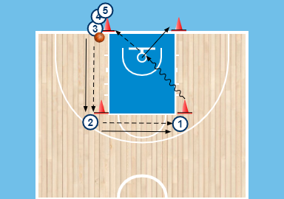 | B)  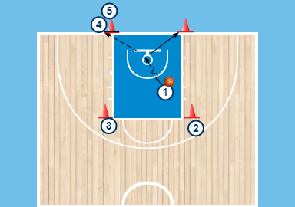
C)  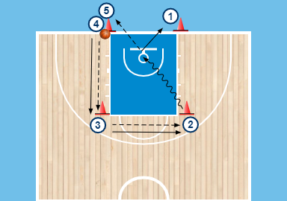 | D)  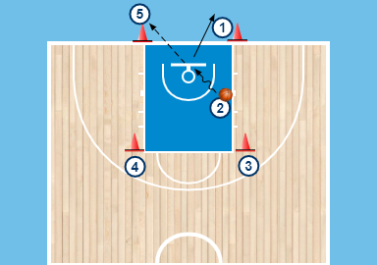
E)  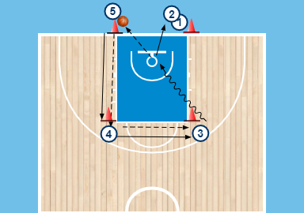 | F)  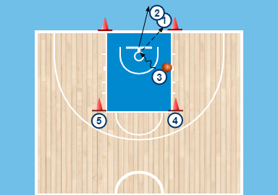
G)  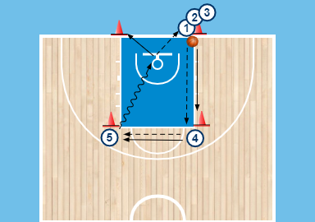 | H)
Uzdevuma “KVADRĀTS” apraksts (sk. attēlus):
Komandas dalībnieki sadalās un nostājas pie 3 izvietotajiem konusiem apkārt basketbola soda laukumam (sk. attēlu A). Uzdevumā ir 4 konusi (divi konusi uz basketbola gala līnijas/soda sāna līnijas krustojuma un divi konusi uz basketbola soda metiena/ soda sāna līnijas krustojuma). Uzdevuma veikšanai nepieciešama viena basketbola bumba.

Attēls A) – B)
- Uzdevums sākas ar #3 dalībnieka piespēli dalībniekam #2, pēc piespēles dalībnieks #3 pārvietojas uz dalībnieka #2 pozīciju.
- Dalībniekam #2 saņemot piespēli, piespēlē dalībniekam #1 un pēc piespēles jāpārvietojas uz dalībnieka #1 pozīciju.
- Dalībnieks #1 saņemot piespēli dodas uz grozu pa īsāko ceļu, lai izpildītu vienu metienu (atkārtotu metienu ir AIZLIGTS IZPILDĪT. Veicot atkārtotu metienu, tas NETIKS ieskaitīts). Pēc metiena “#1 dalībnieks” piespēlē bumbu “#4 dalībniekam”, kurš atrodas pie konusa uz gala līnijas/soda sāna līnijas krustojuma. “#1 dalībnieks” pēc piespēles dodas uz pretējo konusu uz gala līnijas/soda sāna līnijas krustojumā.
Attēls C) – E)
Komandas dalībnieki izpilda identisku procesu – piespēlē, pārvietojas, met, kā tas aprakstīts attēlā A) – B).
Attēls F) – G)
Komandas dalībnieki no attēla F) sāk izpildīt uzdevumu uz pretējo pusi.
Attēls H)
Uzdevums tiek pildīts kamēr beidzas laika limits. Uzdevumam ir nepārtrauktības princips.
Uzdevuma rezultāts
Katrs iemestais metiens komandai dod – vienu punktu!
Kopējais punktu skaits galvenais tiesnesis piefiksē sacensību protokolā!

Uzdevuma izpildes laiks
Uzdevums tiek pildīts 3 minūtes.
Uzdevuma izpilde un beigu signāls ir tiesneša svilpe.
- Uzdevums “ČŪSKA”
A)  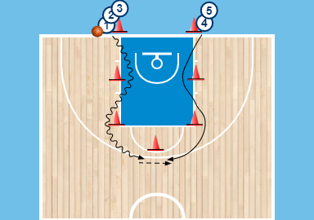 | B)  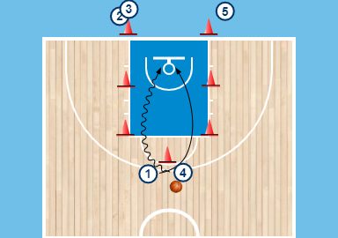
C)  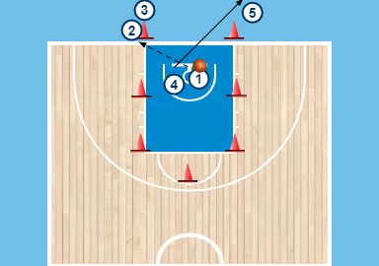 | D)  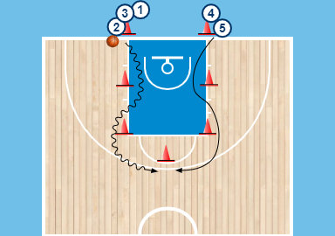
E)  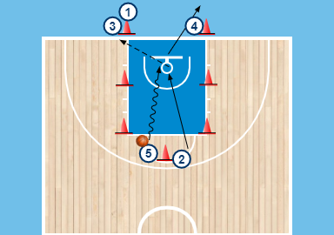 | F)

Uzdevuma “ČŪSKA” apraksts (sk. attēlus):
Pieci komandas dalībnieki, sadalās un nostājas pie 2 izvietotajiem konusiem pie basketbola gala līnijas (sk. attēlu A.). Uzdevumā ir 7 konusi (divi konusi uz basketbola gala līnijas/soda sāna līnijas krustojuma, divi konusi uz basketbola soda metiena/ soda sāna līnijas krustojuma , divi konusi pa vidu basketbola soda metiena sāna līnijai un viens konuss uz 3.p. līnijas pa vidu laukumam pretim grozam). Uzdevuma veikšanai nepieciešama viena basketbola bumba.

Attēls A) – C)
- Uzdevums sākas ar “#1 dalībnieka” driblu uz tuvāko konusu, kurš tiek apdriblēts pa KR pusi, turpinās dribls uz tuvāko pretim stāvošo konusu, kurš tiek apdriblēts pa L pusi, tālāk seko dribls uz 3.p. līniju, kur pa vidu laukumam pretim grozam atrodas konuss.
- Vienlaicīgi “spoguļa” skrējienu veic “#4 dalībnieks”, tikai bez basketbola bumbas.
- Dalībniekiem satiekoties pie 3.p. līnijas konusa, kurš atrodas pretim grozam, “#1 dalībnieks” piespēlē (brīvi pēc izvēles var izvēlēties piespēli) bumbu “#4 dalībniekam”, kurš dodas uz grozu pa īsāko ceļu, lai izpildītu vienu metienu (atkārtotu metienu ir AIZLIGTS IZPILDĪT. Veicot atkārtotu metienu, tas NETIKS ieskaitīts).
- Pēc “#4 dalībnieka” metiena grozā, “#1 dalībnieks” savāc bumbu un piespēlē “#2 dalībniekam” un dodas uz pretējo kolonnu un stājas aiz “#5 dalībnieka”.
Attēls D) – E)
Komandas dalībnieki izpilda identisku procesu – driblē gar konusiem, veic piespēli, driblē uz grozu, met, savāc bumbu un piespēlē nākošam dalībniekam, kā tas aprakstīts attēlos A) – C).

Attēls F)
Uzdevums tiek pildīts kamēr beidzas laika limits. Uzdevumam ir nepārtrauktības princips.
Uzdevuma rezultāts
Katrs iemestais metiens komandai dod – vienu punktu!
Kopējais punktu skaits galvenais tiesnesis piefiksē sacensību protokolā!

Uzdevuma laiks
Uzdevums tiek pildīts 3 minūtes no L puses, 3 minūtes no KR puses.
Uzdevuma sākums un beigu signāls ir tiesneša svilpe.

3. Uzdevums “PIESPĒLES”
A)  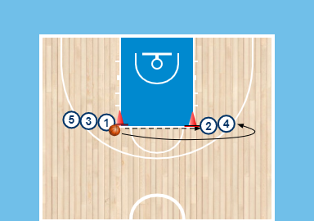 | B)  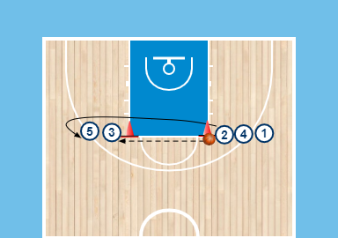
C)  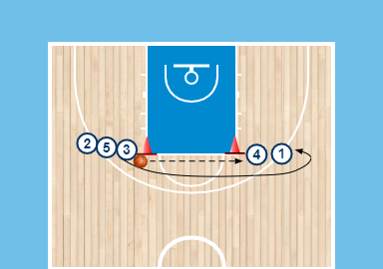 | D)

Uzdevuma “PIESPĒLES” apraksts (sk. attēlus):
Pieci komandas dalībnieki, sadalās un nostājas pie 2 izvietotajiem konusiem pie basketbola soda līnijas / sodas sāna līnijas krustojumā (sk. attēlu A.). Uzdevumā ir 2 konusi (divi konusi uz basketbola sod līnijas/soda sāna līnijas krustojumos). Uzdevuma veikšanai nepieciešama viena basketbola bumba
Attēls A)
- Uzdevums sākas ar “#1 dalībnieka” piespēli (pa gaisu) pretim pie konusa stāvošam “#2 dalībniekam”.
- Pēc piespēles izdarīšanas “#1 dalībnieks” skrien uz pretējo konusu un stājas kolonnas galā.
Attēls B)
- “#2 dalībnieks” notverot “#1 dalībnieka” piespēli, apstrādā bumbu un dod piespēli (ar atsitienu pret grīdu) uz priekšu “#3 dalībniekam”.
- Pēc piespēles izdarīšanas “#2 dalībnieks” skrien uz pretējo konusu un stājas kolonnas galā.
Attēls C)
Komandas dalībnieki izpilda identisku procesu – piespēlē un pārvietojas kā attēlā A) un B).

Attēls D)
Uzdevums tiek pildīts kamēr beidzas laika limits. Uzdevumam ir nepārtrauktības princips.

Uzdevuma rezultāts
Katrs piespēlētā piespēle komandai dod – vienu punktu!
Kopējais punktu skaits galvenais tiesnesis piefiksē sacensību protokolā!

Uzdevuma laiks
Uzdevums tiek pildīts 3 minūtes.
Piespēles no L puses tiek dotas pa gaisu, piespēles no KR puses tiek dotas ar atsitienu pret grīdu.
Uzdevuma sākums un beigu signāls ir tiesneša svilpe.

4. Uzdevums “DUBULTAIS METIENS”
A)  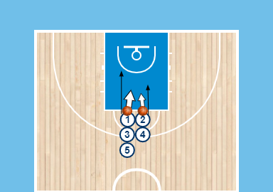 | B)  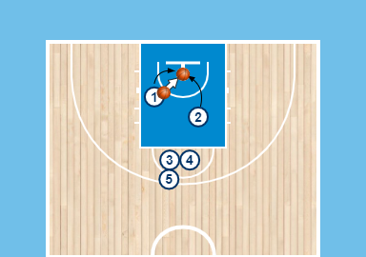
C)  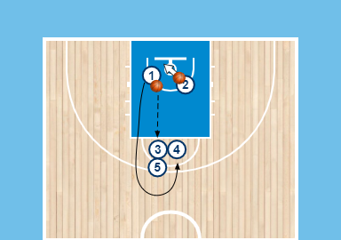 | D)  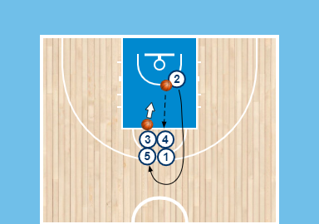
E)  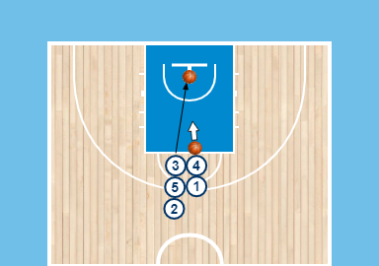 | F)

Uzdevuma “DUBULTAIS METIENS” apraksts (sk. attēlus):
Pieci komandas dalībnieki, sadalās un nostājas pie basketbola soda līnijas divās kolonās, kur pirmajiem dalībniekiem rokās ir bumba (sk. attēlu A.). Uzdevuma veikšanai nepieciešama divas basketbola bumbas.

Attēls A) – C)
- Uzdevums sākas ar “#1 dalībnieka” izpildītu metienu groza virzienā, pēc metiena “#1 dalībnieks” dodas uz grozu pēc savas bumbas.
- “#2 dalībnieks” izpilda metienu groza virzienā, pēc metiena “#1 dalībnieks” dodas uz grozu pēc savas bumbas.
Svarīgi:
Ja bumba ir iemesta grozā no soda metiena līnijas, tad dalībniekiem ir jāveic otrs metiens no groza apakšas (brīvi izvēloties metiena vietu), ja arī otrs metiens ir sekmīgs, tad dalībnieki komandai nopelna vienu punktu!
Ja bumba nav iemesta grozā no soda metiena līnijas, tad dalībnieks piespēlē bumbu nākošam dalībniekam uz soda metiena līnijas!

3) “#1 dalībnieks”/ “#2 dalībnieks”:
- ja pirmo (soda metienu) ir aizmetis garām, viņš piespēlē bumbu “#3/#4 dalībniekam”, kurš stāv uz soda metiena līnijas un dodas stāties pretējā kolonnas galā;
- ja pirmo (soda metienu) ir iemetis, viņš met otru metienu no groza apakšas (brīvi izvēloties metiena vietu). Pēc otra izpildīta metiena, viņš piespēlē bumbu “#3/#4 dalībniekam”, kurš stāv uz soda metiena līnijas un dodas stāties pretējās kolonnas galā.
Attēls D) – E)
Komandas dalībnieki izpilda identisku procesu – piespēlē un pārvietojas kā attēlā A) – C).

Attēls F)
Uzdevums tiek pildīts kamēr beidzas laika limits. Uzdevumam ir nepārtrauktības princips.
Uzdevuma rezultāts
Katrs dalībnieks iemetot divus metienus pēc kārtas (viens metiens no soda metiena līnijas, otrs no groza apakšas) nopelna komandai – vienu punktu!
Kopējais punktu skaits galvenais tiesnesis piefiksē sacensību protokolā!

Uzdevuma laiks
Uzdevums tiek pildīts 3 minūtes.
Ja dalībnieks ir izpildījis metienu no kolonnas Kr pusē, tad nākamo no soda metiena jāizpilda no pretējās kolonnas L pusē.
Uzdevuma sākums un beigu signāls ir tiesneša svilpe.

5. Uzdevums “PUSTĀLAIS METIENS”
A)  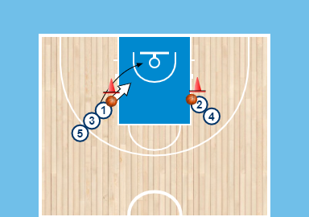 | B)  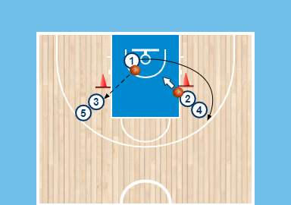
C)  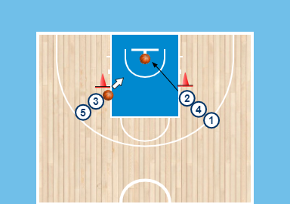 | D)  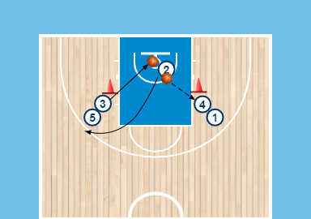
E)  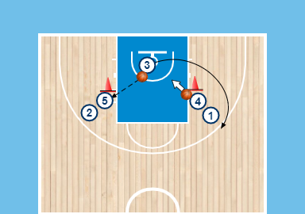 | F)

Uzdevuma “PUSTĀLAIS METIENS” apraksts (sk. attēlus):
Pieci komandas dalībnieki, sadalās un nostājas pie konusiem basketbola soda sāna līnijām, kur atrodas konusi. Pirmajiem dalībniekiem rokās ir bumba (sk. attēlu A.). Uzdevuma veikšanai nepieciešama divas basketbola bumbas.

ŠIS IR VIENĪGAIS UZDEVUMS, kuru dalībniekiem ir jāiemet noteikts skaits metienu (jāgūst grozs)
pēc iespējas ātrākā laikā! Uzdevums tiek pildīts, kamēr dalībnieki ir iemetuši noteiktu skaitu metienu!
Attēls A) – C)
- Uzdevums sākas ar “#1 dalībnieka” izpildītu metienu groza virzienā, pēc metiena “#1 dalībnieks” dodas uz grozu pēc savas bumbas.
- “#2 dalībnieks” izpilda metienu groza virzienā, pēc “#1 dalībnieka” metiena un dodas uz grozu pēc savas bumbas.
- “#1 dalībnieks” piespēlē bumbu “#3 dalībniekam” un dodas stāties pretējā kolonnas galā;
- “#2 dalībnieks” piespēlē bumbu “#4 dalībniekam” un dodas stāties pretējās kolonnas galā.
Attēls D)
Komandas dalībnieki izpilda identisku procesu – met, piespēlē un pārvietojas kā attēlā A) – C).
Attēls F)
Uzdevums tiek pildīts kamēr sasniegts noteikts iemesto metienu grozā skaits vai 5 min. laika limits ir beidzies. Uzdevumam ir nepārtrauktības princips.

Uzdevuma rezultāts
Katrs iemestais metiens grozā komandai dod – vienu punktu!
Uzdevumu izpildes laiku galvenais tiesnesis piefiksē sacensību protokolā!

Uzdevuma laiks
Uzdevums tiek pildīts kamēr sasniegts noteikts iemesto metienu skaits grozā vai 5 min. laika limits ir beidzies.
Ja dalībnieks ir izpildījis metienu no kolonnas Kr pusē, tad nākamo no soda metiena jāizpilda no pretējās kolonnas L pusē.
Uzdevuma sākums un beigu signāls ir tiesneša svilpe/ noteikto iemesto metienu skaits grozā.

Pārvaldes priekšnieks, direktora vietnieks | D. Vīksna
Vanaga 67026842

